熱蘭遮的黃金歲月
白明奇
熱蘭遮失智症協會理事長、成大醫學院老年學研究所教授兼所長、
成大醫院神經科醫師、成大醫院失智症中心主任

拇指山下
大學七年，我努力想成為一位精神科醫師，這大概是在大一上聽了一場醫科學生會主辦的演講大受感動所帶來的影響，當時學生會請台北市療葉英堃院長來介紹精神醫學，在那個年代，精神科是很冷門的科別。也因此，大一暑假我讀了大批的心理學、佛洛伊德及相關學派精神分析的書籍；開學後，遇到同學就想分析他們的心理，後來，大家看到我都躲得遠遠的。大三暑假，通過甄選，加入台大醫院精神科胡海國醫師的精神病流行病學調查團充當研究助理，在台北市立療養院接受密集的嚴格訓練後，來到樹林與草屯挨家挨戶做結構式精神病史問卷的詢問與填答。等到進入高年級時，很自然地就擔任神經科與精神科的筆記組召集人。
各位可能不相信，我的畢業學士照就是在要成為台灣最優秀的精神科醫師的內心喊話下，讓吳興街上的攝影師卡嚓按下快門。

專業養成
後來，我卻進入成大醫院神經科，接受三年嚴格的臨床訓練後，順利取得神經科專科醫師證書。
讀者終於知道為何我對行為神經學這種研究腦與行為之間關係的學門感到興趣的原因了！在得知早年成大醫院神經部設有神經心理科（後來由我建議更名為行為神經科）之後，我暗自期許並訂下志向。有次開車載著當時的神經部主任蔡景仁醫師到台中榮總開會的高速公路上，我跟他表明未來努力的方向與決心。
當總醫師時，我利用外放的機會向中原大學花茂棽教授學習神經心理學，向高醫大劉景寬醫師學習失智症的診療，並在1993年在成大醫院開設國內首創的「行為神經學特別門診」，至今都快30年了！如今，特別門診的名稱也換成了阿茲海默、記憶認知，並在國內及國際積極參與失智相關的學術活動，說服及爭取中央政府挹注更多資源到國人的失智診療與防治。
1995年底，獲得武田獎學金資助、前往日本東北大學向山鳥重教授學習神經心理學。1999年進入中正大學攻讀博士學位，指導教授是蕭世朗教授，經過紮實的課程與完成論文，2002年獲得心理學博士學位。隨即赴美前往美國亞歷桑納大學訪問研究心理學。返國隔年，經過八次病友會活動凝聚共識，在2004年底，號召府城士紳成立熱蘭遮失智症協會（圖一），開始深耕在地的失智防治工作，一轉眼也快20年了。
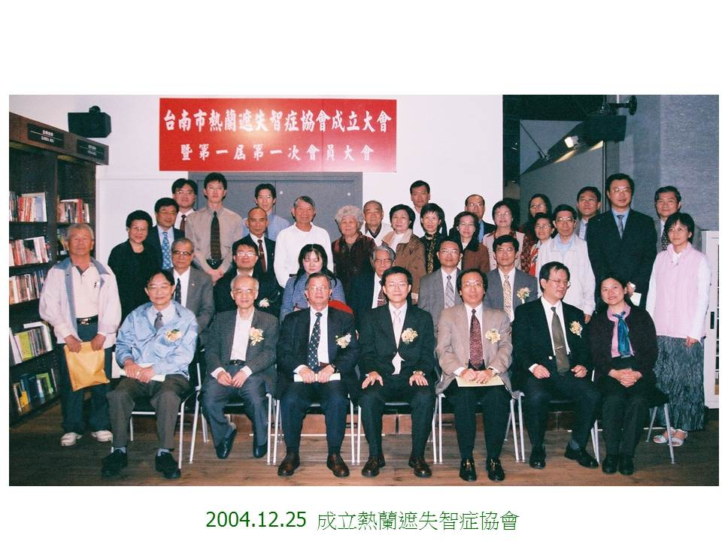
圖一：熱蘭遮失智症協會成立於2004年，是國內第一個地方性失智症支持團體。

感謝失智者與家屬
這些年來，我不斷地在診間裡下著各種失智症的診斷，看著病人逐漸惡化，一定比例的家屬忍受病人精神症狀與問題行為的煎熬、迷路走失所帶來的惶恐與驚慌以及不再被病人認得的難過；我陪著一批又一批失智者及家屬走過三十年，看到照顧者願意承擔的勇氣與堅持，深受感動；也看到失智病人早年優雅的個性與態度，伴隨著他們一直到病程的最後。
我很高興看到家屬們驗證我真誠建議「運動、互動、做家事」的成效，或看到病人願意到據點或日照中心後，露出快樂的笑容與家屬滿意的表情，更感動於大部分的家屬都能接受失智照顧的工作，有時還能苦中作樂。
我也很感謝病人及家屬都很支持我的研究，不管是國科會、國衛院的學術研究或是跨國性的臨床試驗，包括剛被FDA核准使用的Aducanumab，我們的研究團隊也都有貢獻。我還帶著病人去控窯、接受高鐵公司贈票去嘉義故宮南院參訪，更浩浩蕩蕩帶著大批失智者及家屬參觀台史博，成為台灣文化平權的首例；受到志同道合的朋友的協助，我們經常辦理電影欣賞、世界阿茲海默症月健走、慈善音樂會、台南失智照護博覽會，最近更啟動博物館處方LiHA Pass、及提倡「三筋（腦筋血筋腳筋）好、舒適老」口號的Z之細道，更重要的是，不管是病友會、博覽會、還是特殊的座談會，家屬都很踴躍的發言分享，令我感動。

人民素養提升
30年前稱為痴呆症、並被視為年老必然的老番顛現象，經過各界的努力與推廣正確公共識能，到如今，不僅國人普遍知道失智症是一個不正常的狀態，還知道失智症的次診斷，如阿茲海默症、血管型失智症、路易氏體症、巴金森失智症、額顳葉失智症、腦外傷、水腦症等，也知道我在2005年提出的「三動兩高、遠離失智（頭腦要動、休閒活動、有氧運動、高度學習、高抗氧化）」的口號。
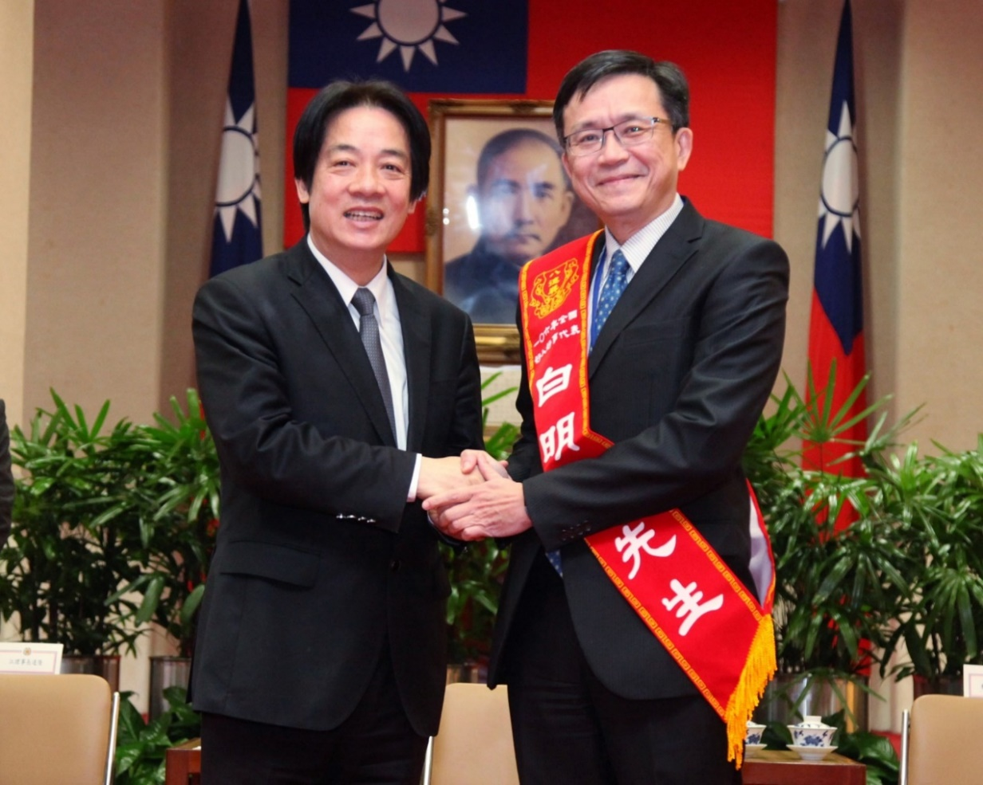
圖二：行政院賴清德院長表揚八德獎得主白明奇醫師。

以前的失智者都是到了病情很嚴重才會就醫，如今大有不同。在我的門診將近半數的初診病人屬於輕度認知障礙（mild cognitive impairment, MCI），尤有甚者，還有將近200人是因為「主觀認知退化（subjective cognitive decline, SCD）」來診，我要他們每半年來追蹤一次，幾乎都沒事，也因此累積了不少SCD的病人，最近有個臨床試驗收案的對象就是SCD，很快就達標了。

遠離失智
如同許多慢性病與老化一樣，退化性失智症也很難根治；同時，為數最多的阿茲海默症有長達20年的臨床前期（preclinical）階段，即使有單株抗體能清除乙型類澱粉蛋白、或號能稱根治阿茲海默症的藥物，也無法徹底改變大批業已進行中、明日的阿茲海默病人的宿命。基因、生活習慣以及環境仍是重要因子，也因此，多面向的藥物治療與非藥物介入是當今的遠離失智的策略，也是新藥開發的方向。

失智照護、攸關國力
說來有趣，我曾經準備紙條，利用馬英九總統來成大醫院祝賀院慶、有機會握手時，將「失智照護、攸關國力」八個字交給他；也真的把熱蘭遮失智症協會成立十周年的刊物十年史和這八個字央人送進總統府給蔡英文總統；更早的時候，我也曾經幫陳水扁總統的親戚看診，這一點一滴，料想都會產生效應。

獎項肯定
由於長期投入失智防治的工作，先後得過全國好人好事八德獎（圖二）、成功大學大學教學創新與社會責任特優獎、四次國家品質標章（SNQ）、以及醫策會的疾病認證肯定，這些年來陸續出版的三本失智症專書，也都很暢銷（圖三）。


圖三：白明奇醫師出版失智症專書。

未來展望
如今，失智症的盛行狀態已經進入國人的心中與日常思維，中央政府也體會「失智照護、攸關國力」的重要性，熱蘭遮失智症協會的階段性任務應該已經圓滿達成。明年是熱蘭遮城動工建城400年，也是我們協會成立20周年的大年，我們即將進入另一個更有意義的、更往前推進的層面，期許大家為大台南與台灣的失智防治繼續努力。(完成於2023.06.22端午)

